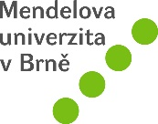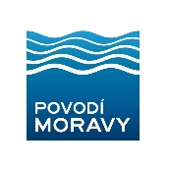
Česká technologická platforma pro zemědělství
ve spolupráci
s Mendelovou univerzitou v Brně,
Povodím Moravy, s.p.,
Povodím Vltavy, s.p.,
VODÁRENSKOU AKCIOVOU SPOLEČNOSTÍ, a.s.,
a
Výzkumným ústavem meliorací a ochrany půdy, v.v.i.

si Vás dovoluje pozvat na workshop s exkurzí

Hospodaření v ochranných pásmech vodních zdrojů

který se koná v pátek 26.10.2018 od 9:00 hodin
v hotelu Dukla ve Vyškově

Program:

Vývoj stanovování OP v ČR
VN Opatovice – současnost a historie, režim hospodaření v povodí nad nádrží
Hospodaření v OP VN Opatovice – zkušenosti zemědělců
Kvalita vody ve VN Opatovice

Režim hospodaření nad vodárenskými nádržemi v povodí Vltavy
Problematika hospodaření v povodí vodní nádrže Vranov nad Dyjí
Ochranná pásma vodárenských nádrží v povodí Moravy

Workshop je pořádán za podpory Ministerstva zemědělství ČR při České technologické platformě pro zemědělství

Informace pro účastníky:

Workshop se bude konat v pátek 26.10.2018 od 9:00 hodin
v Hotelu Dukla ve Vyškově
https://mapy.cz/s/2RHFf

V dopoledních hodinách proběhnou přednášky a po obědě je naplánována exkurze na úpravnu vody Lhota a do hráze VN Opatovice

Prezence účastníků od 8:00
Předpokládaný konec kolem 16:00 hod.
Účast na přednáškách i exkurzi včetně občerstvení a oběda zdarma
Možnost parkování před budovou.

Počet účastníků je omezený, v případě zájmu přihláška zasílejte na email: oppeltova@mendelu.cz

